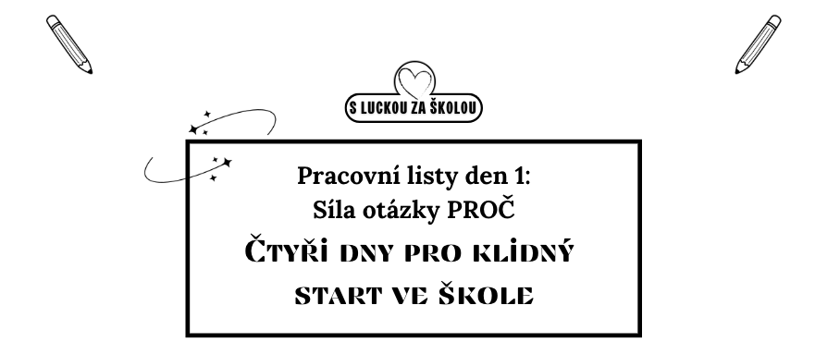
Odpovězte si na tyto otázky:
Pokud si tyto otázky zodpovíte už teď, na začátku školního roku, získáte směr, který vám pomůže činit správná rozhodnutí i ve vypjatých situacích. Buďte co nejvíce konkrétní. Myslete na má slova ve videu, opravdu pojďte do akce a pište!
Pokud jste ještě neviděli video z dnešního dne začněte nejprve tím!

1. Jak si představuji náš první školní rok? Jak chci, aby vypadal? Jaká atmosféra by v něm měla převládat?
(Například: klidný, radostný, plný objevů, bez zbytečného stresu, podporující atmosféra...)


2. Proč je pro mě důležité, aby náš první rok byl právě takový?
(Co to přinese mému dítěti? Co to přinese naší rodině?)

3. Jak by mohl vypadat ideální školní den/týden? A proč právě takto?
(Zkuste si představit konkrétní situace – ranní příprava, cesta do školy, návrat domů, příprava na další den...)

4. Jakým rodičem chci v prvním školním roce být? A proč?
(Podporující, trpělivý, důsledný, klidný...)

5. Jakým rodičem určitě nechci být? A proč?
(Příliš úzkostný, kontrolující, srovnávající se s ostatními...)

6. Proč je pro mě důležité, aby moje dítě mělo dobrý start ve škole? Co mu tím chci dát do života?
(Pozitivní vztah k učení, aby vědělo, že může počítat s mou podporou v nových situacích, aby si věřilo při překonávání výzev...)


7. Co bude má kotva, která mi bude tuto vizi připomínat a kam si ji umístím?
(Obrázek na lednici, fotografie v peněžence...)

Tyto listy si uchovejte na místě, kde je uvidíte, když přijdou náročné dny. Budou vám připomínat vaši vizi a hodnoty ve chvílích, kdy je nejsnazší je zapomenout.

